**中国不缺《朗读者》，最缺“赛先生”**

**为什么我们眼里总是饱含泪水，**

**因为我们的精神世界不够理性！**

**1**

**朗读者**

**没有出口函数的死循环**

**一夜之间，《中国诗词大会》《见字如面》《朗读者》这些节目火了，朋友圈与董卿套近乎成了一种时髦，事实求是地讲，对比各类娱乐选秀低级趣味真人秀表演，传递人间温情和诗意审美的读书节目，精雕细琢极具诚意，广为传播理所当然。在2017年这样一个戾气深重的商业社会，一封家书竟然就能抹平时代创伤，其正能量效应彰显奇迹。客观地讲，很多时候并不需要深刻，只需一抹粉红“哲思小语”，涂抹在失血已久精神之唇上，就能感觉到自己面如冠玉。**

**《朗读者》能够引发好评如潮，与1997年全民迷恋余秋雨《文化苦旅》，2007年爱上于丹《庄子》心得并无两样！这并不是传统文化的真正传播，而是商业时代的心灵揉捏，每一次类似产品出现后，总能在瞬间麻醉无数人，但却并不能真正建立健康理性的价值观，这是一个没有出口函数for(i=1;i>0;i++){}的死循环，每次稀里哗啦的泪水挥霍后，过几天仍然浑浑噩噩，并不能实质上改变自己提升自我，而是在一个“非欧空间”（Non-Euclidean Space，非欧几里得空间）之中反复徘徊而不自知。现代中国，我们从来不缺“朗读者”的感性泪水，最需要的是“赛先生（科学）”的理性精神。**

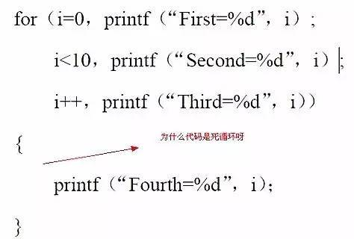

**2**

**用“潘罗斯阶梯”**

**解答“李约瑟难题”**

**英国学者李约瑟（Joseph Needham）在编著的《中国科学技术史》中提出此问题：“尽管中国古代对人类科技发展做出重要贡献，但为什么科学和工业革命没有在近代中国发生？”这是一个让人奇怪的问题。作为享誉世界的文明古国，在技术上有过那么多自豪成就。明明自己发明了火药，却被八国联军炸掉了封建牌坊；明明发明了指南针，却被英国的战列舰找上门来。好多穿越小说就是想回去扭转这一悲惨结局，然后一统世界干掉罗马。现代科学为什么没有在这片土壤上诞生？**

**李约瑟提出一个重要的观点，中国传统体系扼杀了人们对自然规律探索的兴趣，思想被束缚在古书和名利上，“学而优则仕”成了读书人第一追求，专注于仁智礼义信的感性教化，不懂得用数字进行管理，李约瑟的这些观点影响了黄仁宇，也成就了《万历十五年》这本历史经典之作。**

**读了老子读孟子，读了孟子读仲舒，读了仲舒读韩愈，读了韩愈读邵雍，读了邵雍读朱熹……这些古代的“朗读者”，可比现在的“朗读者”牛逼多了，动辄就写出首千古传颂的名篇出来，从文学审美的角度来看，这的确值得我们骄傲。然而就算有再多鸿篇巨制，古代中国仍然走在一个没有尽头的“潘罗斯阶梯”上，不能从现代科学上去解放自己。董卿主持的这一档《朗读者》节目，不过是在重复几千年来的“伤春悲秋”，只是加了一些ALLMEDIA的表现形式而已。**

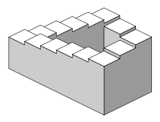

**潘洛斯阶梯(Penrose Stairs)，又名潘罗斯阶梯、彭罗斯阶梯，由英国著名数学物理学家、牛津大学数学系名誉教授潘洛斯（Roger Penrose）提出。潘洛斯阶梯是：四条楼梯，四角相连，但是每条楼梯都是向上的，因此可以无限延伸发展。曾出现在电影《盗梦空间》（Inception）里面的清醒梦境（lucid dream）中。**

**爱因斯坦1953 年给斯威策（J. E.Switzer）的一封信这样写道：西方科学的发展是以两个伟大的成就为基础，那就是：希腊哲学家发明形式逻辑体系，以及发现通过系统的实验可以找出因果关系。中国古代在这个方面处于完全缺失的状态，所以，近现代科学不会在当时的中国产生。**

**几千年以来，中国上层社会普遍重文轻理，很少像沈括那样有兴趣整理钻研科学问题，更不用说像伽利略那样以实证为己任。中国那时最聪明的一个群体，例如比沈括要聪明得多的同时代的苏东坡，被虐之后还在那里装潇洒：竹杖芒鞋轻胜马 一蓑烟雨任平生。却不知他这一路走下来，带着多少中国文人走在死循环的路上。若没有第4维力量的介入，我也许我们会在农耕文明里感动到“地老天荒”，这不仅解答了“李约瑟难题”，顺便还可以回应一下“费米悖论”，也许很多的文明被困在那个死循环里，再也没有上升动力。**

**3**

**“赛先生”在中国未老先衰**

**钱学森之问难解**

**中国从来就不缺乏“诗词歌赋”用户，更不缺“自嗟自怜”文青审美，《朗读者》豆瓣评分9.2也说明这一点，就算没有这些用户，还有多少老干部就以此为职业，《中国诗词大会》圈粉无数也说明我们对传统文化有天然亲近，每个人心中都有“诗和远方”。不止是宋词元曲，还有《诗经》离骚，都有海量用户。无须政府引导，人民大众早就爱上了“弟子规”，更不必商业诱惑，失学人士早也迷恋上“国学热”。**

**这么多年来，我们没有出过几个一流的科学家，但“国学大师”一直层出不穷，道理很简单，给罗永浩一把折扇，然后蓄上两绺长须，一定也是数一数二的大师，但要让他弄个费马大定理出来，肯定会直接找个锤子把自己干掉。**

**写诗歌易，学数学难；谈文化易，懂科学难。这个社会并不缺古典文化，最缺的是科学精神。两千年前以来，中华文明虽然一直站在文明之巅，但没有欧几里得几何学式的系统性、严密性、和谐性与完备性的理论基础，使得中国在近现代的发展中遭受挫折，而现在还有许多人沉浸在虚构的古代辉煌中自我安慰，我们依赖西方文明带来了现代生活，但从价值观上并没有接纳科学精神。**

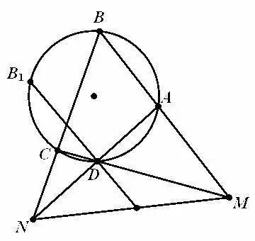

**欧氏几何是古希腊数学中一颗闪耀明珠，它是用公理法建立起演绎系统的最初典范。欧几里得将零碎的、片断的、不系统的几何知识整理归结成一个标准化的演绎系统，《几何原本》在科学与教育方面意义重大，它不仅是科学效法的典范，也是激励新思想的源泉。**

**本来现代史100年来，中国的社会精英开始与科学精神对接，一部分学者开始具备科学理性的价值观，甚至还有一些人已经在把握数理逻辑的规律，但商业资本时代的过快成长，正在打断这一进程，用赛先生武装自己需要长时间的科学训练，而抹上一把“文化口红”却非常简单。科学和理性最终是培养无私的社会精英，但这个社会不再需要精英来引领大众，只需要追踪公众趣味的鬣狗。所以，这个弥漫着思想香气的“赛先生”阶层，在中国未老先衰。同样问题也来了，没有科学精神的民族，不可能培养出真正的杰出人才，钱学森之问依然难解。**

**4**

**《最强大脑》把赛先生培养成了**

**“爱国者AI”**

**文化类节目用户数量大，《朗读者》以精致和饱含泪水的深情引领潮流，可以预见的是，各个卫视都在加班加点COPY另一档“朗诵者”出来。真正科学类节目就极其稀少，赛先生在中国的境况极其不妙，当然别谈那些“怪力乱神”探秘节目，那些与科学无关，当然也不是完全没有，“最强大脑”就是其中最出类拔萃的一档科技节目。**

**《最强大脑》开辟了中国科学电视节目的先河，也称得上真正一档完完全全的“赛先生”栏目，整个民族都缺乏这种关于科技的教育，从这个角度来看，《最强大脑》的产生，在横向和纵向的发展角度来说都有重大意义。虽然很多人反感它商业性太强，暗箱操作太多，但这些都瑕不掩瑜。**

**真正让人担心的是，《最强大脑》里没有体现真正科学精神。有科技没科学，有技术没理性，有脑力没脑子。好好的一档科学类节目，被活生生包装成《感动中国》；好好的心算比拚，却非得搞成中日PK，而且整个会场那种民粹性呐喊，让人像吞了半只蚱蜢那样难受。科学是一种探索和求证精神，并不是用来在战场上进行厮杀的，从满场的五星红旗的晃动，能感觉到很多人把上面的选手当成战斗型的”爱国者AI”。为了收视率偶尔煽煽民族情绪是可以理解，但每一次把选手搞得像打了鸡血一样，与《中国好声音》没什么区别。**

**在与人工智能的对决中，王昱珩与小度（AI人工智能）一决胜负之时，全现场都在给人类加油，王昱衡更是充满了人类的傲娇和自负，幸好小度还是中国的，如果换成AlphaGo，岂不直接给人家断电。有人真正理解科学精神是什么吗？科学世界里是平和的理性，是美好的欣赏，是共同的超越，哪有那么多打打杀杀。**

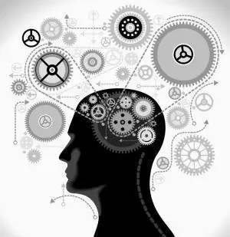

**5**

**人文+科学一色**

**落霞与孤鹜齐飞**

**从文化层面来讲，中华民族有着5000悠久历史，祖先留下了源远流长、博大精深的中华文化，从经史子集到唐诗宋词，从幽深小径里的青砖白瓦到深冢古墓里的白纸黑字，从洞天福地的名胜古迹到烟雨江南的晨钟墓鼓，随便撷取吉光片羽，我们就能感受到取之不尽的文化源泉，也可以包装出无数个《朗读者》让你泪流满面。**

**董卿在《中国诗词大会》日前落幕总结时写到：**

**从大漠孤烟塞北到杏花春雨江南**

**从山水田园牧歌到金戈铁马阳关**

**我们在吟诵着千古绝句**

**我们也在体味着人间百态**

**…………**

**真是无与伦比的人生意境，可见我们从来都不缺乏文化，我们缺的是把文化转变为人文精神，把个人唯审美转变为人类自我关怀的能力。**

**这些读书类节目有时候显得浅薄，因为它们将历史苦难用婉约词派消解得一干二净，用《读者》式的语言让现实生活巧妙避开社会背景，然后借着个体的泪水轻松洗刷掉一切肮脏。无论是《朗读者》还是《见字如面》，只能感受到浮光掠影的文化按摩，却不能感受到人文精神的深沉思索。事实上，正是人文精神推动了科学思想的产生，而科学发展推动了人文精神的发展，两者比翼齐飞。唯有人文+科学一色，才能产生出3H+2H→4He+n+17.6MeV这样的强大聚变能量。**

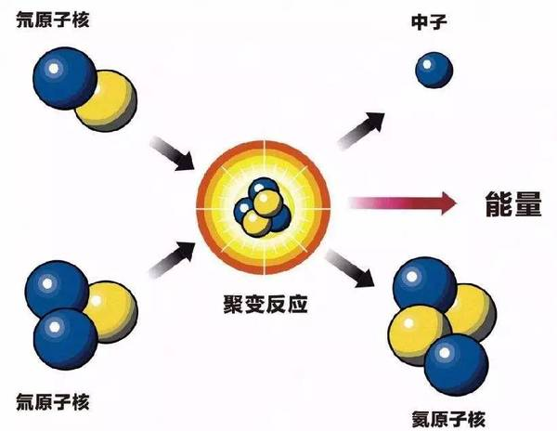

**6**

**中国现在最需要的是“赛先生”**

**艾青先生在《我爱这土地》中谈到：为什么我的眼里常含泪水，因为我对土地爱得深沉。可是对于很多普通人来讲：为什么你的眼里常含泪水，因为你的内心世界不够理性。说起《朗读者》，我们还可以对比下另一位央视老兵朱军的《艺术人生》，其实这两者并无两样，只是这次董卿接过了朱军的棒，在那个没有出口函数for(i=1;i>0;i++){}的死循环里再嵌入一个链接点。而观众除了抹了一把轻盈的泪水唏嘘30秒后，并未能在人生加入更多变量和参数。纵观这个轻浮的世界，我们从来不缺“朗读者”的感性泪水，最需要的是“赛先生”的理性精神。**